教材P86 4.3 4.4 4.5 4.6

1.某计算机主存容量为64 KB，其中ROM区为4 KB，其余为RAM区，按字节编址。现要用2 K×8位的ROM芯片和4 K×4位的RAM芯片来设计该存储器，则需要上述规格的ROM芯片数和RAM芯片数分别是（ D ）

A．1、15 B．2、15 C．1、30 D．2、30

2.假定用若干个2 K×4位的芯片组成一个8 K×8位的存储器，则地址0B1FH所在芯片的最小地址是（ D ）

A．0000H B．0600H C．0700H D．0800H

3.某容量为256M的存储器，由若干4M\*8位的DRAM芯片构成，该DRAM芯片的地址引脚和数据引脚总数是：（ A ）

A 19 B 22 C 30 D 36

4.下列存储器中，在工作期间需要周期性刷新的是（B）

A．SRAM B．SDRAM C．ROM D．FLASH

5.某存储器容量为64KB，按字节编址，地址4000H~5FFFH为ROM区，其余为RAM区若采用8Kx4位的SRAM芯片进行设计，则需要该芯片的数量是（C ）

A.7 B.8 C.14 D.16

6.假定DRAM 芯片中存储阵列的行数为*r*、列数为*c*，对于一个2K×1 位的DRAM 芯片， 为

保证其地址引脚数最少，并尽量减小刷新开销，则*r*、*c* 的取值分别是（ C ）

A. 2048、1 B. 64、32 C. 32、64 D. 1、2048

7.用8K\*8位的ROM芯片和8K\*4位的RAM芯片组成存储器，按字节编制，其中RAM的地址为0000H~5FFFH，ROM的地址为C000~FFFFH，画出此存储器的组成结构图及与CPU的连接图。

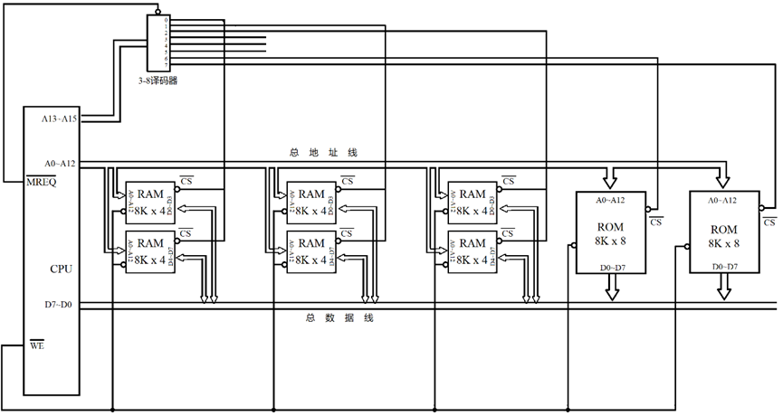

8.用128K\*16位的SRAM芯片设计256K\*16位的存储器；用64K\*16位的EPROM芯片组成128K\*16位的只读存储器。试问：

1. 数据寄存器多少位？
2. 地址寄存器多少位？
3. 两种芯片各需要多少片？
4. EPROM的地址从00000H开始，RAM的地址从40000H开始，画出此存储器组成框图。

答:

（1）16位

（2）19位

（3）SRAM 2片，EPROM 2片

4.3 答：

（1）结果和需要的地址信号所对应的数据不一致。

（2）导致写入的位置发生偏移，或使一些无关的单元也写入数据。

4.4 答:

读/写命令应该往后移，在写入的过程中地址不能发生改变。

4.5 答：

（1）128个。

（2）小于15.6μs。

4.6

